Presseinformation

Hochmoderner Beton-Mischturm von Liebherr geht in die Schweiz

⸺
Betonmischturm Betomat wurde an einen bedeutenden Schweizer Kunden ausgeliefert
Der Mischturm zeichnet sich durch Langlebigkeit, Umweltverträglichkeit und Flexibilität aus
Das Produkt ermöglicht die besonders effiziente und wirtschaftliche Herstellung von Standard- und Sonderbeton, die auch die Verarbeitung von Restbetonmengen berücksichtigt
Der Liebherr-Mischturm vom Typ Betomat 4-600, der seit Frühjahr dieses Jahres im schweizerischen Bulle, im Kanton Freiburg, arbeitet, ist optimal an die Bedürfnisse des Kunden Béton Frais Gruyère SA angepasst. Das Unternehmen sieht sich mit dem neuen Mischturm sehr gut für die Zukunft aufgestellt.
Bad Schussenried (Deutschland), 30. Mai 2022 – Im Rahmen einer langjährigen Partnerschaft in unterschiedlichen Produktbereichen hat Liebherr im Frühjahr einen Mischturm Betomat 4-600 an Béton Frais Gruyère SA übergeben. Die Liebherr-Mischanlage erfüllte die hohen Anforderungen des Kunden vollumfänglich: Die neue Anlage, mit der Béton Frais Gruyère SA sein rund 35 Jahre altes Vorgängerprodukt ersetzte, soll fortan die gesamte Betonlogistik des Unternehmens abdecken und die effiziente und flexible Lieferung von hochwertigem Beton sicherstellen.
Effiziente und zuverlässige Betonversorgung
Der Liebherr-Betomat zeichnet sich in erster Linie durch besondere Leistungsdaten aus. In insgesamt neun Silokammern fasst er bis zu 525 m³ Gestein. Über einen Aufgabetrichter und ein leistungsstarkes Becherwerk mit einer Stundenleistung von 160 m³/h wird der Mischturm mit Gesteinskörnungen beschickt. Die Anlage verfügt über fünf Silos für Bindemittel mit einer Kapazität von rund 600 Tonnen. Eines der Zementsilos ist geteilt, somit können insgesamt sechs verschiedene Sorten Bindemittel gelagert werden.
Die neue Mischanlage ist mit zwei der innovativen Ringtellermischer vom Typ RIM 2.5-D ausgestattet. Diese Mischer arbeiten mit hocheffizienten Doppel-Wirblersystemen. Die Anlage kommt beim Betrieb mit beiden Mischersystemen auf eine mögliche Ausstoßleistung von rund 120 m³ verdichtetem Frischbeton pro Stunde. Die Turmanlage ist außerdem mit zwei Fahrspuren ausgestattet, sodass zwei Fahrzeuge parallel beladen werden können. Die Abwicklung der Fahrzeuge ist so wesentlich effizienter.
Um auch in den kalten Wintermonaten einen reibungslosen und effizienten Betrieb zu gewährleisten, ist die gesamte Anlage mit 100 mm Iso-Wand isoliert und wurde darüber hinaus mit einer Fernwärme-Heizung der Stadt Bulle ausgestattet.
Langlebigkeit und Umweltschutz
Die besondere Langlebigkeit der Anlage ist nicht nur durch sehr robuste Komponenten, sondern auch durch einen hochwertigen, verzinkten Stahlbau aus dem Liebherr-eigenen Werk in Bad Schussenried gegeben.
Ein Beitrag zum Umweltschutz, unter anderem dank Emissionsreduktion und Recyclingprozessen spielt sowohl für Liebherr als auch den Kunden Béton Frais Gruyère SA eine große Rolle. Die Einhausung und maschineninterne Filteranlagen reduzieren die Staub- und Lärmemission auf ein Minimum.
Restbetonmengen aus der Fahrmischer- und Anlagenreinigung wie auch Rückbetonmengen werden in der Restbeton-Recyclinganlage LRT 622 aufbereitet. Ausgewaschenes Material und Restwasser können der Betonproduktion wieder zugeführt werden. Dies ermöglicht erhebliche Kosten- und Materialeinsparungen.
Über die Liebherr-Mischtechnik GmbH
Die Liebherr-Mischtechnik GmbH ist ein weltweit tätiger Hersteller und Lieferant von hochwertigen Betonmischanlagen, Betonpumpen und Transportbeton-Fahrmischern. Das Unternehmen gehört zur Firmengruppe Liebherr und hat seinen Sitz in Bad Schussenried, Deutschland.
Über die Firmengruppe Liebherr
Die Firmengruppe Liebherr ist ein familiengeführtes Technologieunternehmen mit breit diversifiziertem Produktprogramm. Das Unternehmen zählt zu den größten Baumaschinenherstellern der Welt. Es bietet aber auch auf vielen anderen Gebieten hochwertige, nutzenorientierte Produkte und Dienstleistungen an. Die Firmengruppe umfasst heute über 140 Gesellschaften auf allen Kontinenten. In 2021 beschäftigte sie mehr als 49.000 Mitarbeiterinnen und Mitarbeiter und erwirtschaftete einen konsolidierten Gesamtumsatz von über 11,6 Milliarden Euro. Gegründet wurde Liebherr im Jahr 1949 im süddeutschen Kirchdorf an der Iller. Seither verfolgen die Mitarbeitenden das Ziel, ihre Kunden mit anspruchsvollen Lösungen zu überzeugen und zum technologischen Fortschritt beizutragen.
Bilder
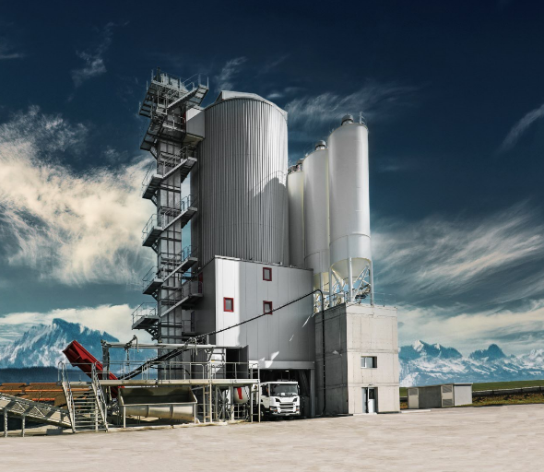
liebherr-betomat-bulle.jpg
Der langjährige Liebherr-Kunde Béton Frais Gruyère entschied sich für einen effizienten, umweltfreundlichen und besonders langlebigen Mischturm Betomat 4-600.
Kontakt
Klaus Eckert
Leiter Verkaufsförderung
Telefon: +49 7583 949-328
E-Mail: klaus.eckert@liebherr.com
Veröffentlicht von
Liebherr-Mischtechnik GmbH
Bad Schussenried / Deutschland
www.liebherr.com

